Expertos de la CIDH concluyen que hubo “masacres”, “ejecuciones” y “tortura” durante el golpe en Bolivia

17 de agosto de 2021 · Política internacional

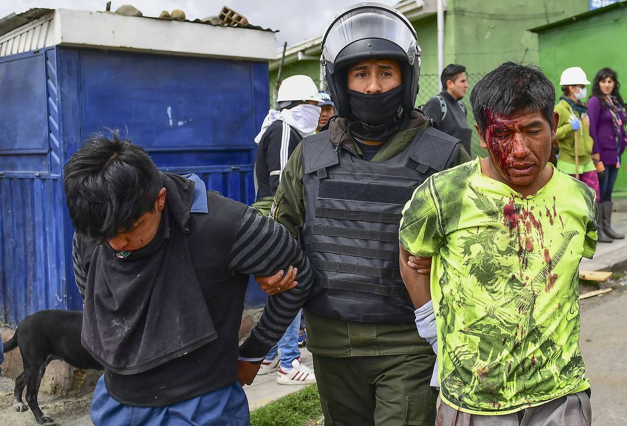

En su informe señalan que la Policía y las Fuerzas Armadas contribuyeron a la violencia política en 2019.
Miles de personas sufrieron en Bolivia violaciones a los derechos humanos en los últimos cuatro meses de 2019, cuando fue derrocado el presidente Evo Morales. Es esta una de las conclusiones del informe del Grupo Internacional de Expertos Independientes (GIEI) al que la Comisión Interamericana de Derechos Humanos le encargó investigar qué ocurrió durante ese período. El documento señala que fueron ejecutadas 37 personas, y muchas otras sufrieron heridas, abusos sexuales, torturas, detenciones arbitrarias, procesamientos judiciales sin garantías o actos de racismo.
“Durante la crisis política de 2019, las fuerzas policiales y militares asumieron conductas que contribuyeron al aumento de la violencia y la violación de los derechos humanos”, afirma el GIEI, según citó el diario boliviano La Razón, que accedió al informe parcial presentado el martes por los expertos al presidente Luis Arce.
La violencia tuvo lugar por la “acción desproporcionada” de las instituciones armadas y los enfrentamientos entre civiles, afirma el documento. Se detiene en dos “masacres”, la de Sacaba, localidad situada en el departamento de Cochabamba, y la de Senkata, una zona de la ciudad de El Alto, cerca de La Paz. En la primera, ocurrida el 15 de noviembre de 2019, murieron 20 personas y otras 200 sufrieron heridas de proyectiles cuando policías y militares dispararon contra una marcha de partidarios de Morales. La investigación no encontró indicios de que los manifestantes hubieran disparado primero, como afirmaban las fuerzas de seguridad ni hubo “informes de lesiones graves a ningún miembro de las fuerzas del orden”.
En la otra masacre, del 19 de noviembre, en Senkata, los manifestantes derribaron un muro en una planta de almacenamiento de gas y nafta, pero no se encontraron indicios de que, como dijo el gobierno, intentaran dinamitar el edificio o que pudieran hacerlo. “Las estructuras sensibles de la planta no fueron amenazadas por los actos vandálicos ni por las protestas”, afirma el documento. En cambio, sí se encontró evidencia de que las Fuerzas Armadas y la Policía dispararon contra los manifestantes.
Otro tipo de violencia que registraron los expertos fue la de carácter racista contra los indígenas. “Las acciones iniciales del gobierno interino, como la eliminación de la wiphala [la bandera que identifica a los pueblos originarios] de los espacios oficiales, la promoción del cristianismo evangélico como norma de orientación del Estado y los discursos racistas sirvieron para rechazar la identidad, la cultura y la historia indígenas”, afirman.

Presiones armadas
Las protestas opositoras contra un supuesto fraude electoral y los motines policiales obligaron a Morales a renunciar a la presidencia el 10 de noviembre de 2019. El jefe de la Policía, Yuri Calderón, y el comandante de las Fuerzas Armadas, William Kaliman, habían dicho públicamente que le “sugerían” al presidente que renunciara. Dos días después, su cargo fue ocupado por la vicepresidenta del Senado, Jeanine Áñez, que fue votada como presidenta interina en sesiones parlamentarias a las que sólo asistió la oposición.
“Para garantizar el funcionamiento adecuado del Estado democrático, las instituciones militares o policiales no deben hacer sugerencias o recomendaciones de índole política a gobernantes, especialmente en tema tan delicado como la renuncia a funciones públicas”, apuntó el GIEI en su informe. Si bien no define lo ocurrido como un golpe de Estado, manifiesta que “la capacidad de actuación armada de esas instituciones [la Policía y las Fuerzas Armadas] demuestra que la diferencia entre una sugerencia y un ultimátum puede no ser más que una cuestión semántica”.
El documento recomienda, además, trabajar en “la situación estructural de la Policía boliviana y de las Fuerzas Armadas” para “superar lo que, en ocasiones, es un comportamiento autocrático”. Agrega que esas instituciones tienen, “en cualquier país, responsabilidades democráticas del más alto nivel”, porque ejercen “directamente el monopolio del uso de la fuerza en nombre del Estado y la sociedad” y es “estrictamente necesario que se subordinen” al poder civil.
Una vez que fue derrocado Morales, el gobierno de facto emitió el decreto 4.078, “que eximía de responsabilidad penal a los efectivos castrenses”, señala el GIEI. Esa norma establece que aquel integrante de las Fuerzas Armadas que participara en “los operativos para el restablecimiento del orden interno y estabilidad pública” estaría “exento de responsabilidad penal” siempre que actuara en ciertas condiciones.
Al recibir el documento, el presidente Arce reafirmó: “Los hechos y argumentos legales demuestran con claridad que en nuestro Estado Plurinacional de Bolivia se dio un golpe de Estado, que hubo graves violaciones a los derechos humanos, que se perpetraron masacres y ejecuciones extrajudiciales por parte del gobierno de facto”.

Delitos imprescriptibles
El fiscal general del Estado, Juan Lanchipa, anunció: “Vamos a implementar las recomendaciones que ha presentado el informe del GIEI y de inmediato vamos a conformar [...] una gran comisión, inicialmente de fiscales, para que de manera prolija lleven adelante la revisión y la implementación de cada una de las recomendaciones”. Una de estas es la constitución de grupos de trabajo dedicados a investigar estos hechos con apoyo de la cooperación internacional. Otra es que se revisen todos los casos judiciales vinculados con estos hechos, y eventualmente se anulen o se reabran.
“Hoy nos convoca a todos a estar a la altura de las circunstancias para que se haga justicia”, dijo Arce. “Exhortamos a la Asamblea Legislativa Plurinacional a aprobar en el menor plazo posible el juicio de responsabilidades para establecer la autoría” de estas “graves violaciones de derechos humanos”, agregó.
Otra de las recomendaciones que según dijo Arce se adoptarán es la de desestructurar “grupos irregulares creados como fuerzas de represión paralela al Estado”, como la llamada Resistencia Juvenil Cochala, informó La Razón.
Arce se refirió a lo ocurrido en Sacaba. “No puedo dejar de mencionar y referirme con angustia a lo que también el informe establece claramente: en la Masacre de Sacaba existieron ejecuciones sumarias”, dijo. “Nunca en todos estos años de democracia hemos vivido semejante atrocidad, un inhumano desprecio por la vida”, dijo.
“El GIEI no duda en llamar a los hechos de Sacaba y Senkata como masacres”, dijo la argentina Patricia Tapattá, que encabezaba el grupo, y advirtió que hay delitos que se cometieron en Bolivia en 2019 que son imprescriptibles.
https://ladiaria.com.uy/politica/articulo/2021/8/expertos-de-la-cidh-concluyen-que-hubo-masacres-ejecuciones-y-tortura-durante-el-golpe-en-bolivia/

